GAUTENG DEPARTMENT OF EDUCATION
GAUTENGSE DEPARTEMENT VAN ONDERWYS

SENIOR CERTIFICATE EXAMINATION
SENIORSERTIFIKAAT-EKSAMEN

FRENCH / FRANS HG
(First Paper / Eerste Vraestel)

TIME / TYD: 3 hours / 3 uur

MARKS / PUNTE: 240

PLEASE NOTE: This is a bilingual question paper i.e. the English and Afrikaans versions are contained in the same paper.

LET WEL: Hierdie is ’n tweetalige vraestel, d.i. die Afrikaanse en Engelse weergawes is vervat in dieselfde vraestel.

INSTRUCTIONS:

- Answer ALL the questions.
- Please note that Questions 5 and 6 contain a choice: write on only ONE of the topics in Question 5 and ONE in Question 6.

INSTRUKSIES:

- Beantwoord AL die vrae.
- Let asseblief daarop dat Vraag 5 en 6 keusevrae is: skryf slegs oor EEN onderwerp in Vraag 5 en EEN in Vraag 6.

QUESTION 1 / VRAAG 1
COMPRÉHENSION A

1.1 Vous faites un voyage imaginaire en France. Lisez l’extrait reproduit ci- dessous, puis répondez en français et en phrases complètes aux questions qui suivent:

« Bonjour mesdames et messieurs. La compagnie Air France, le commandant Pruvot et son équipage sont heureux de vous accueillir à bord de cette Caravelle 12. Nous allons décoller dans deux minutes. Veuillez attacher vos ceintures et éteindre vos cigarettes. Nous volerons à une altitude de sept mille cinq cents mètres. L’atterrissage est prévu pour quatorze heures vingt sur l’aéroport de Paris-Roissy.»

- Quel est le nom de la compagnie de vol?  - Où se trouvent en ce moment tous ces passagers?  - Qu’est-ce que I’hôtesse de l’air demande aux passagers de faire?  - A quelle hauteur l’avion va-t-il voler? Donnez la hauteur en chiffres. | (2)  (2)  (2)  (2)

COMPRÉHENSION B

Vous vous trouvez près du Café des Concombres près de Versailles où vous rencontrez Michel Levallois, patron du café. Lisez l’extrait ci-dessous, puis répondez en français aux questions qui suivent:

5 | Le Café des Concombres  Depuis trois jours, Michel Levallois ne sait que faire.  Il est patron d’un petit café, rue des Concombres à Paris. D’habitude, il n’y a pas beaucoup de travail à faire au café des Concombres. Il est rare d’y trouver plus d’une dizaine de clients en même temps.  Alors, Michel y travaille seul: pas de garçons, ni de serveuses. Il va sans dire qu’il ne gagne pas beaucoup d’argent. Souvent, il s’ennuie. Quand il n’a rien à faire, il se met à rêver. Il rêve d’un grand café en plein centre de Paris, de quatre à cinq garçons, de tout cet argent à gagner.
10  15 | Depuis trois jours, Michel a deux lettres dans sa poche. L’une est celle que son frère lui a envoyée, la semaine dernière. Le frère de Michel est directeur de plu-sieurs cafés et restaurants à Paris, et il offre à Michel un poste comme patron d’un grand café aux Champs-Elysées. Tous les rêves de Michel peuvent maintenant se réaliser…  La rue des Concombres se trouve tout près du Palais des Expositions, à la porte de Versailles, et aujourd’hui c’est la grande ouverture du Salon de l’Auto. Alors,

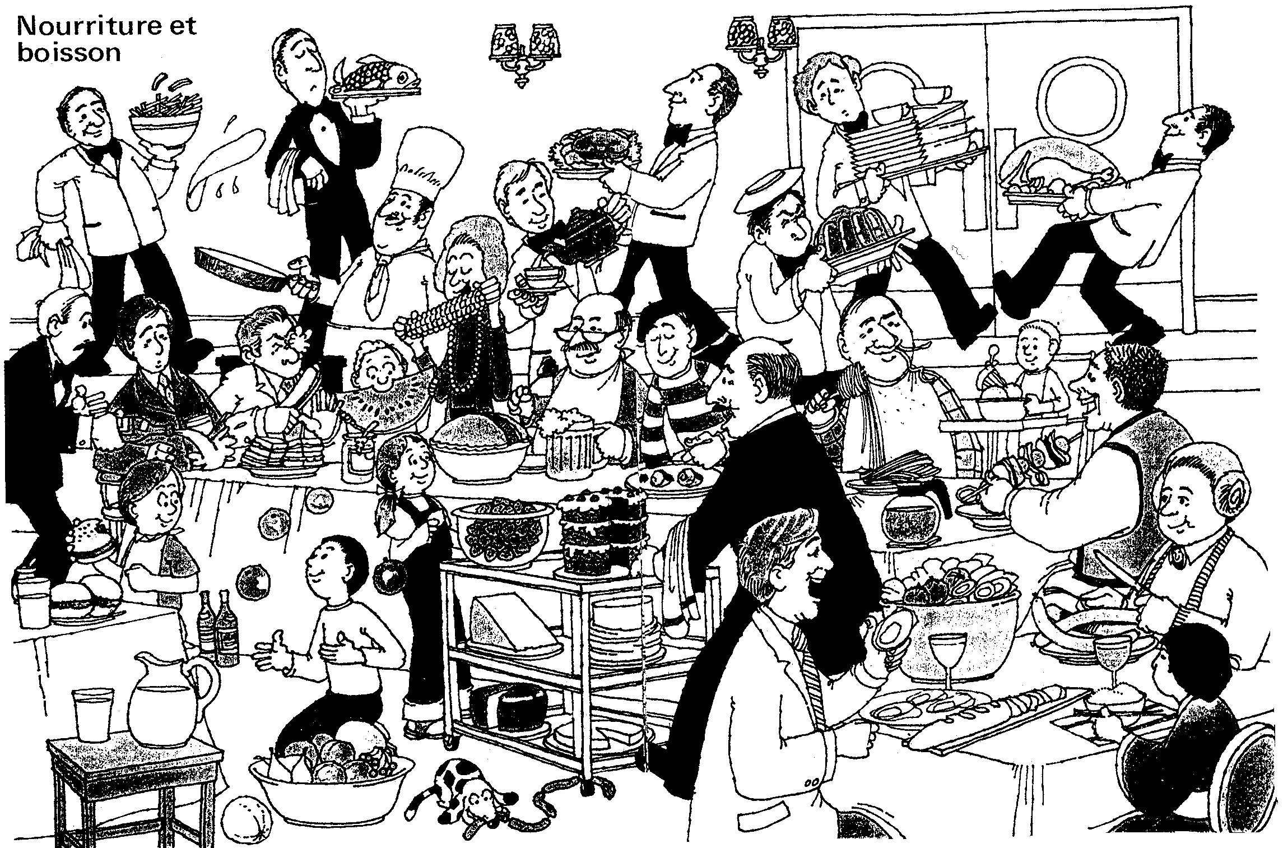

20  25  30 | le petit café tranquille se transforme:  – Patron, un café, s’il vous plaît!  – Deux cocas par ici!  – J’arrive, Monsieur.  – Vous avez des sandwichs?  – Bien sûr, Monsieur. Que préférez-vous? Un sandwich au fromage, au jambon…?  – Un quart de vin rouge, s’il vous plaît!  – Et mon café?  – Attendez un moment, Monsieur.  – Un paquet de Gauloises, s’il vous plaît!  – Avec ou sans filtre, Monsieur?  – Sans filtre.  – Voilà! Ça fait un franc soixante, s’il vous plaît.  – Un jus d’orange, un thé et deux citrons pressés!  – J’arrive, j’arrive…
35  40 | – Ah! ça alors! Et mon café?  – Un moment, Messieurs! Je vous sers.  – Vous avez des timbres-poste? J’ai besoin de deux timbres à cinquante.  – Voilà, Madame. Merci, Madame.  – Et mon café? Cela fait un quart d’heure que j’attends!  Et cela continue ainsi toute la journée.  A minuit moins le quart, le dernier client sort du café. Michel ne peut plus se tenir debout. Il se sert un grand cognac et puis s’assied sur un tabouret au bar…  Au bout de quelques minutes, il sort les deux lettres de sa poche. Il relit la première, celle de son frère, et puis la jette à la poubelle. Ensuite, il prend la deuxième lettre et la déchire en petits morceaux, sans même la lire.  La deuxième lettre? C’est juste celle où Michel accepte l’offre de son frère.

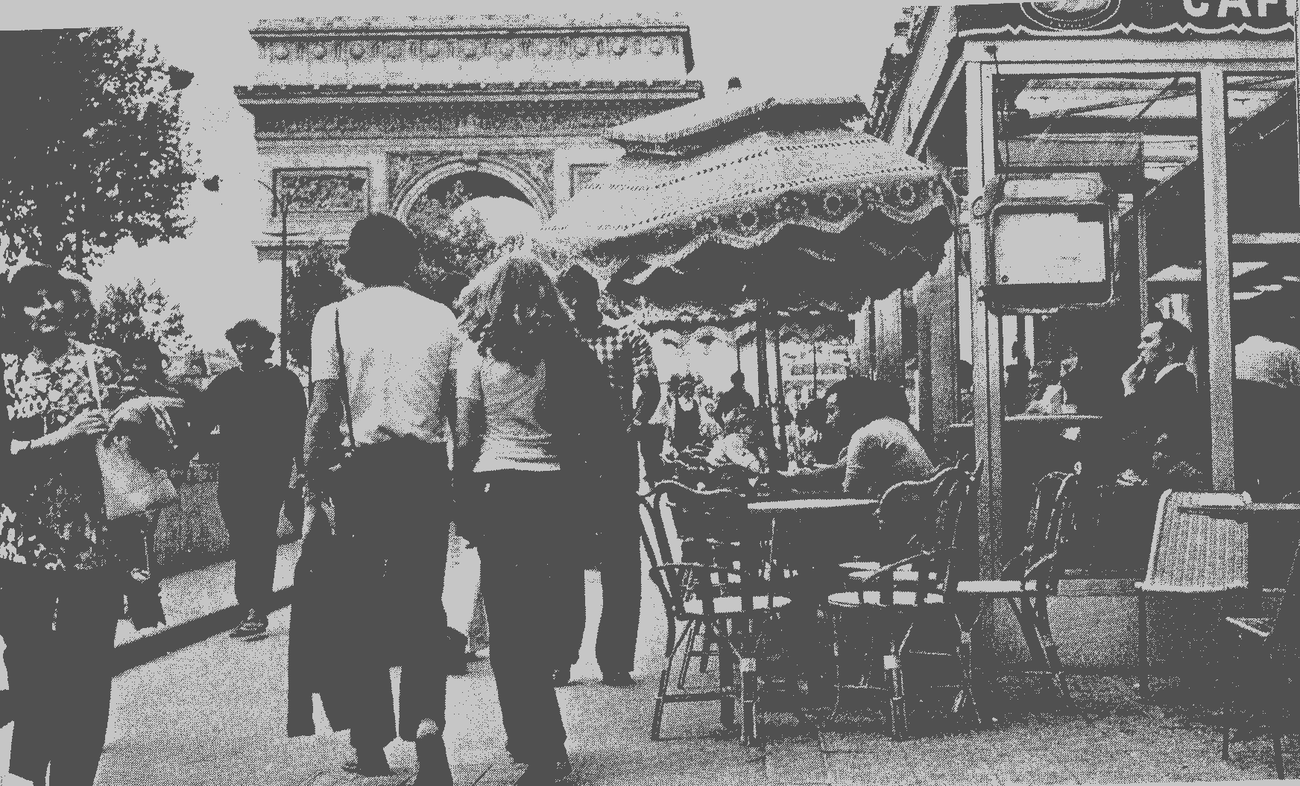

1.2 Choix multiple:

1.2.1 Dans la première phrase du texte, l’auteur nous dit que depuis trois jours Michel Levallois:

A. ne sait pas comment servir tous ses clients.  B. s’ennuie parce qu’il n’y a presque pas de clients.  C. ne sait pas s’il doit accepter l’offre de son frère ou la refuser. | (2)

1.2.2 «Il est rare d’y trouver plus d’une dizaine de clients en même temps» (Ligne 3) Cette phrase exprime:

A. qu’on ne voit pas souvent plus de dix clients dans le café.  B. qu’on ne voit jamais plus de dix clients dans le café.  C. qu’on voit souvent plus de dix clients dans le café. | (2)

1.2.3 A la ligne 9, on parle de deux lettres. La première a été écrite par le frère de Michel. Qui est l’auteur de l’autre lettre?

A. Michel Levallois.  B. Un frère de Michel Levallois.  C. on ne le trouve pas dans le texte. | (2)

1.3 Répondez aux questions qui suivent en phrases complètes et en français:

1.3.1 Qui travaille avec Michel? | (2)

1.3.2 Pourquoi Michel rêve-t-il d’être patron d’un grand café? | (2)

1.3.3 Le jour de la grande ouverture du Salon de l’Auto, comment le petit café se transforme-t-il? | (2)

1.3.4 Quelle est la différence entre le patron d’un café, le garçon et la serveuse? | (3)

1.3.5 Les Gauloises sont typiquement françaises. Ce sont des…? | (2)

1.3.6 Pourquoi la dame demande des timbres-poste au patron? | (2)

1.3.7 Expliquez en français la signification du mot « tabouret ». | (2)

1.3.8 Enfin pourquoi le patron déchire-t-il la deuxième lettre? Expliquez en détail. | (4)

1.4 Vrai ou faux? (Ne notez que le numéro et la réponse)

1.4.1 Le terme d’habitude (ligne 2) pourrait être remplacé par le plus souvent. | (2)

1.4.2 « Tous les rêves de Michel peuvent maintenant se réaliser (ligne 12) veut dire que les idées de Michel sont loin de la réalité. | (2)

1.4.3 La phrase Michel ne peut plus se tenir debout (ligne 37) indique que Michel est très fatiqué. | (2)

1.4.4 Michel relit la lettre de son frère avant de la déchirer. | (2)

COMPRÉHENSION C

1.5 Vous visitez le Centre Georges Pompidou en plein Paris. Répondez en français et en phrases complètes aux questions qui suivent:

LE CENTRE GEORGES POMPIDOU

Le Centre fête son dixième anniversaire. Bien entendu, il y a les Parisiens qui aiment et ceux qui n’aiment pas le Centre, mais celui-ci fait maintenant partie du paysage au coeur de Paris. Avec plus de 7 millions de visiteurs par an, c’est le monument le plus visité de France.

Qui vient visiter le Centre Pompidou? D’abord, le promeneur attiré par l’architecture et la vue sur Paris; ensuite, l’amateur intéressé par une exposition temporaire ou le
Musée; puis le lecteur qui vient pour une raison précise à la bibliothèque.

Cette bibliothèque contient 400.000 volumes, elle est accessible librement et gratuitement à tous. La seule règle qui soit donnée, est l’interdiction de sortir les ouvrages; un système de contrôle électronique décourage ceux qui voudraient l’oublier. On lit, sagement assis à une table- quand on a eu la chance de trouver une place- ou bien debout, ou bien assis par terre. Ici le livre est roi, il y en a pour tous les goûts, même les enfants ont leurs rayons réservés.

1.5.1 Le Centre Georges Pompidou est essentiellement un/une…? | (2)

1.5.2 Nommez 4 raisons pour lesquelles on est attiré par le Centre Georges Pompidou. | (4)

1.5.3 Est-ce qu’on peut emprunter des livres à cette bibliothèque? Expliquez. | (3)  [50]

QUESTION 2 / VRAAG 2
GRAMMAIRE A

2.1 Complétez le texte suivant (un mot par espace). Ne notez que le numéro et la réponse:

Nous sommes 2.1.1 juin. Je suis assis/e 2.1.2 la terrasse 2.1.3 un hôtel de Saint-Tropez, à 6 heures 2.1.4 soir. C’est l’été, mais le ciel est gris. Sur mes genoux, j’ai un livre 2.1.5 j’essaie 2.1.6 lire 2.1.7 une demi-heure: mais l’histoire est 2.1.8 triste que cela 2.1.9 donne envie 2.1.10 pleurer. Et voilà la pluie 2.1.11 se remet à tomber 2.1.12 triste journée. | (12)

2.2 Mettez aux temps convenables les verbes entre parenthèses. Ne notez que le numéro et la réponse:

Depuis que je (arriver) 2.2.1 à Paris, je (ne pas encore avoir) 2.2.2 le temps de visiter le Louvre. J’(aimer) 2.2.3 y aller dimanche prochain. Ah! Zut! Impossible dimanche prochain: il y a un match de foot à la télé. Je l’(oublier) 2.2.4. | (4)

GRAMMAIRE B

Vous trouvez l’article suivant dans le journal « Paris-Soir ». Lisez l’article, puis répondez aux questions qui suivent. Ne notez que le numéro et la réponse:

Sarah; C’est la dèche!

Les commerçants se méfient d’elle. Même les distributeurs automatiques refusent sa carte de crédit.

Le communiqué, glacial, est venu de Buckingham: « Sa Majesté s’est montrée très généreuse mais il y a des limites…» Traduction: sur la couronne de la reine, il n’y a
pas écrit « Banquière de Fergie ». Elisabeth II en a plus qu’assez d’éponger les dettes se son insouciante belle-fille. Cette fois, elle a refusé de combler son découvert: 23 millions de francs! Alors, pour alimenter son compte et rassurer ses banquiers qui commençaient à devenir « très nerveux », Fergie a dû céder les droits de son livre pour enfants,
« Budgie l’hélicoptère » à des financiers américains.

C’est la première fois qu’elle est contrainte de se débrouiller seule, et le refus royal lui reste en travers de la gorge. Car si la reine ne met plus la main à la poche, qui va payer les prochains excès de la duchesse d’York? Certainement pas Andrew avec sa solde d’officier de marine…

A la Cour, les « sang bleu » voient rouge dès qu’ils sont confrontés aux problèmes d’argent de Fergie: « Elle couine littéralement de bonheur lorsqu’elle fait des achats » révèle un proche.

2.3 Complétez avec « dans-pendant-à, dès »

2.3.1 Sa Majesté s’est montrée très généreuse _________ le passé. | (1)

2.3.2 Sa Majesté ne va plus se montrer généreuse ________ l’avenir. | (1)

2.3.3 _________ le début, Fergie dépense trop. | (1)

2.4 Complétez en changeant l’infinitif au temps qui convient:

2.4.1 Si la reine était généreuse elle lui (donner) de l’argent. | (1)

2.4.2 Si la reine avait été généreuse elle lui (donner) de l’argent | (1)

2.4.3 Dès que Fergie cédera les droits d’exploitation de son livre, elle (avoir) de l’argent. | (1)

2.4.4 Il faut que Fergie (céder) les droits d’exploitation de son livre. | (1)

2.4.5 Elle doit céder les droits d’exploitation de son livre afin d’(avoir) de l’argent. | (1)

2.5 Mettez au passif en phrases complètes:

2.5.1 Fergie dépense de l’argent sans compter. | (1)

2.5.2 Fergie a dépensé l’argent. | (1)

2.6 Complétez avec ‘de, du, de la, de I’ ou ‘des’:

2.6.1 Elle n’a pas _____ carte de crédit. | (1)

2.6.2 Elle n’aura jamais beaucoup ____ argent. | (1)

2.7 Trouvez le mot ou l’expression dans le texte qui a le même sens:

2.7.1 froid | (1)

2.7.2 ça veut dire | (1)

2.7.3 imprévoyante / sans souci | (1)

2.7.4 trouver la solution toute seule | (1)

2.8 Trouvez dans le texte le contraire des mots suivants:

2.8.1 avare | (1)

2.8.2 retenir | (1)

2.8.3 le consentement | (1)

2.8.4 obligée | (1)

2.9 Voici les réponses à deux questions; en phrases complètes, formulez les questions qui correspondent à ces réponses. (La question posée doit porter sur la partie soulignée)

Exemple: Fergie est la belle fille de la reine

La réponse
De qui Fergie est-elle la belle-fille?

La question.

2.9.1 Les distributeurs automatiques refusent sa carte de crédit | (2)

2.9.2 Sa Majesté s’est montrée très généreuse. | (2)  [40]

QUESTION 3 / VRAAG 3
VERSION

Référez-vous à la COMPREHENSION B (Le Café des Concombres) et traduisez en anglais ou en afrikaans, le passage entre les lignes 1 – 13. | [50]

QUESTION 4 / VRAAG 4
THÉME

Vous cherchez un cadeau en France pour ramener à votre mère/père. Complétez en français le dialoque qui a lieu entre vous et un assistant dans un magasin.
(Il ne faut pas faire une traduction exacte)

-Bonjour, monsieur/mademoiselle. Je peux vous aider?

-Ask whether he can recommend a present for your mother/father./ Vra of hy ’n
geskenk vir jou moeder/vader kan voorstel.
Say it can cost a maximum of 100F./ Sê dat dit nie meer as 100F moet kos nie.

-Un portefeuille/un porte-monnaie peut-être?

-Say he/she already has one./ Sê dat hy/sy alreeds een het.

-Et ce briquet. A 60F, c’est une affaire!

-Say that is a very good idea: your mother/father smokes but has not got a lighter.
Say you will take one./ Sê dat dit ’n baie goeie idee is, jou moeder/vader rook, maar het
nie ’n sigaretaansteker nie. Sê dat jy een sal neem.

-Bon, quelque chose d’autre?

-Say you would like to see the silk scarves or any other article (e.g. ties, gloves etc.). /
Sê dat jy graag die syserpe of enige ander artikel (bv. dasse, handskoene ens.) wil
sien.

-Les voici monsieur/mademoiselle.

-Say they are beautiful but too expensive. Ask whether they have any cheaper ones./
Sê dat dit pragtig is, maar dit is te duur. Vra of hulle dalk het wat goedkoper is.

-Désolé monsieur/mademoiselle.

-Say you will only take the lighter. Ask for it to be gift-wrapped./ Sê dat jy net die
sigaretaansteker sal neem. Vra dat dit in geskenkpapier toegedraai moet word.

-Ça sera 60F.

-Give him the money and thank him./ Gee hom die geld en bedank hom.

-Je vous en prie.

-Say goodbye./ Sê tot-siens. | [20]

QUESTION 5 / VRAAG 5
EXPRESSION ECRITE

Ecrivez ± 200 mots sur UN des sujets suivants:

5.1 Dans le roman « Bonjour Tristesse », Françoise Sagan écrit:

« Un jour j’aimerais quelqu’un passionnément et je chercherais un chemin vers lui, ainsi, avec précaution, avec douceur, la main tremblante…»

Et vous, qu’est-ce que vous aimeriez faire un jour? Discutez vos projets pour l’avenir? | (50)

OU

5.2 Dans la bande dessinée ci-dessous le petit garçon préfère la course afin de se sauver au lieu de se défendre. Que pensez-vous du sport? | (50)
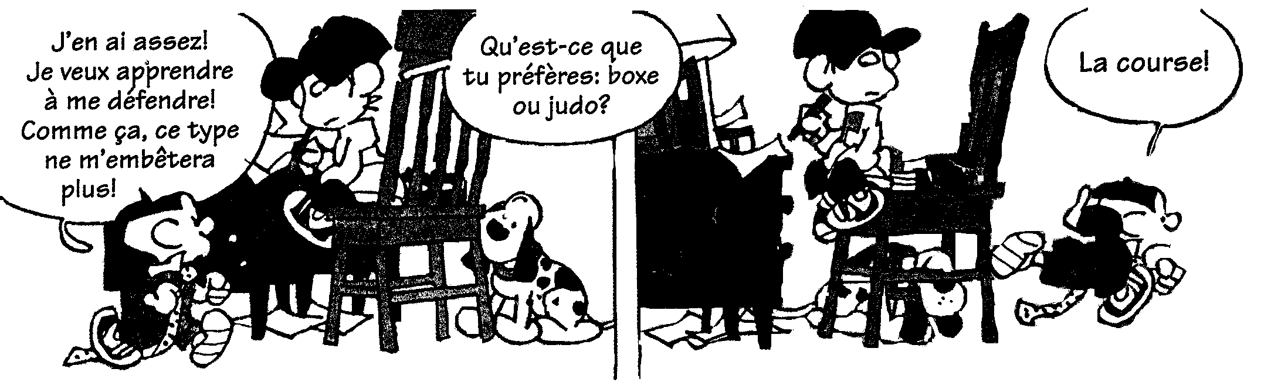

OU

5.3 Pour la chanteuse Patricia Kaas sa chanson « Entrer dans la Lumière » explique sa carrière comme vedette et l’idée de monter sur une scène devant son public. Mais c’est aussi une expression qui signifie « quitter la souffrance ». Qu’est-ce que vous comprenez par « Entrer dans la Lumière »? | (50)

OU

5.4 Regardez les images suivantes et dites comment s’est terminé ce pique-nique. | (50)
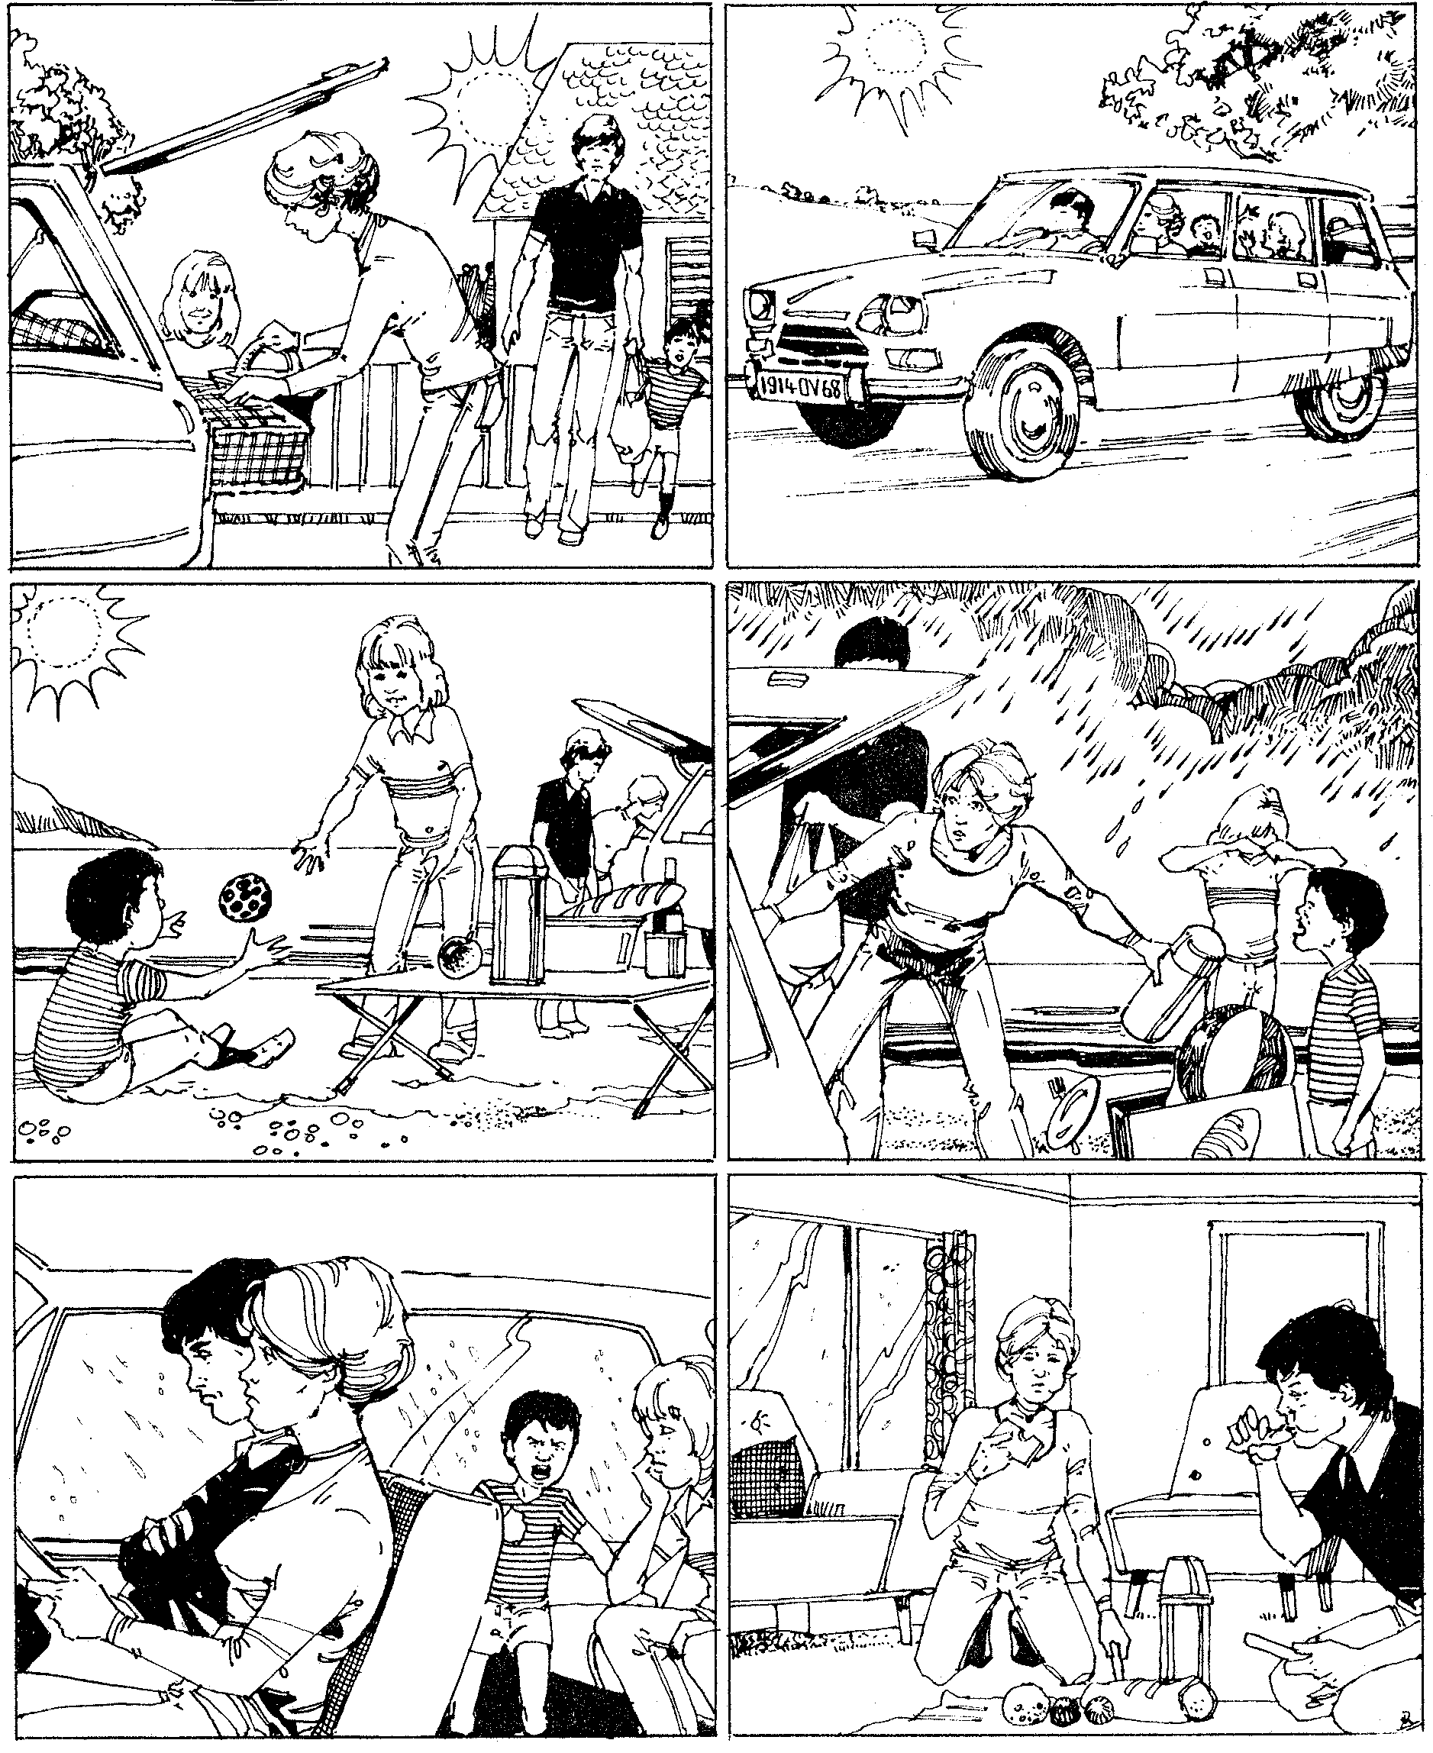

OU

5.5 Il est évident que les triplés ne comprennent ni le monde des adolescents ni leur monde. Et vous, comment le trouvez-vous, ce monde de l’adolescence? | (50)

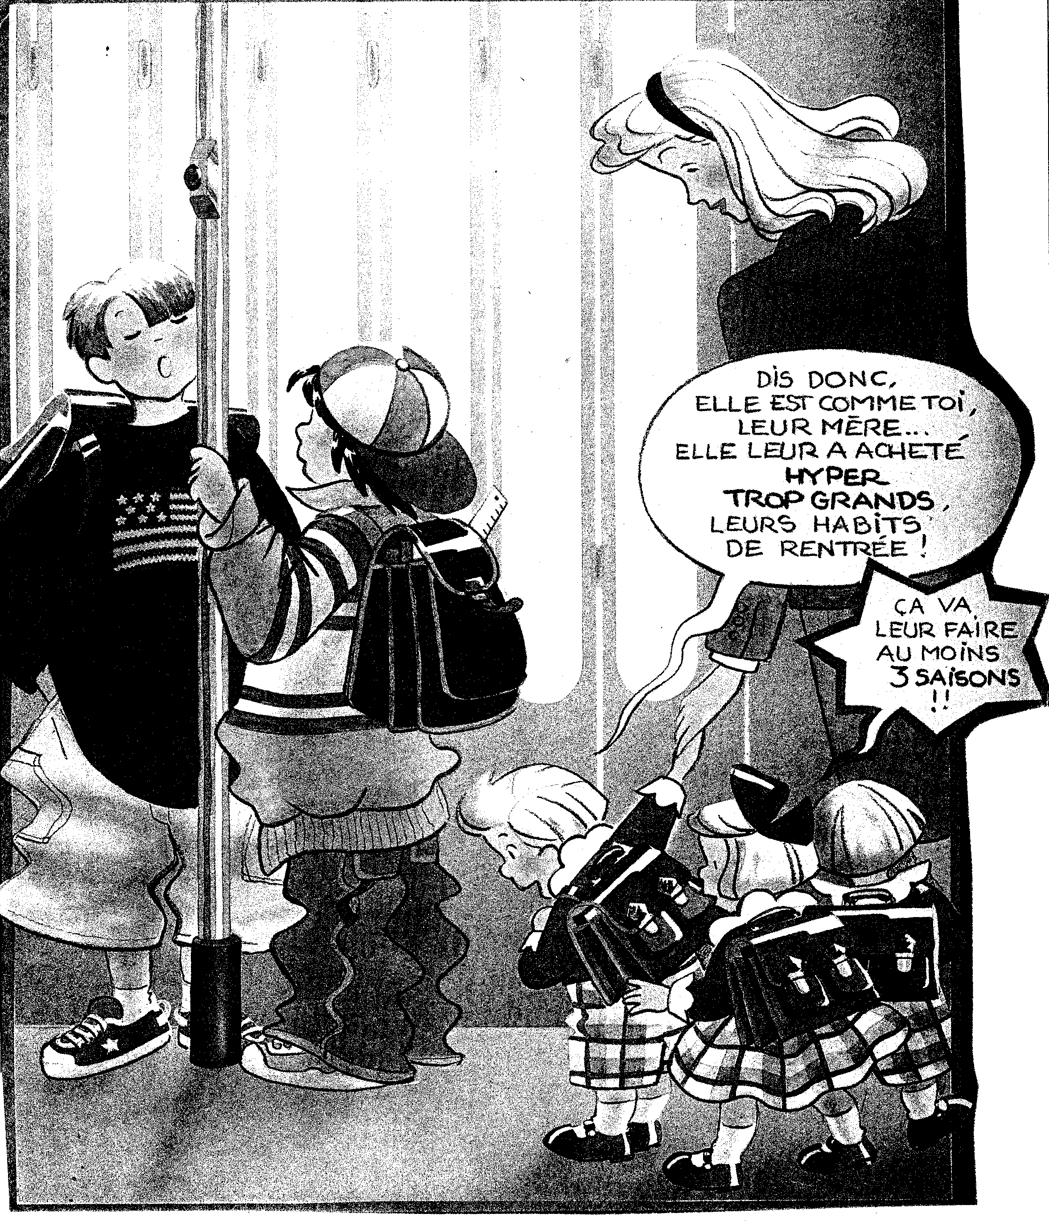 | [50]

QUESTION 6 / VRAAG 6
DOCUMENT/SITUATION AUTHENTIQUE

Ecrivez ± 50 – 80 mots sur UN des sujets suivants:

6.1 Aidez votre ami à compléter cette petite annonce d’un journal français, en l’écrivant en phrases complètes (rajoutez les verbes, les pronoms, la ponctuation, les majuscules etc):

Claude, 18 ans, un peu gros, timide,  intelligent, étudiant, aime écouter Bach et se  promener avec son chien. N’aime ni fumer  ni l’alcool. Cherche fille, 17 ans, gentille,  souriante, pour amitié. Celles intéressées par  annonce le contacter numéro suivant:  0933 (4) 5354 1234 (appeler 18h-20h lundi-  vendredi). | (30)

OU

6.2 Ecrivez une carte postale à vos parents en leur décrivant une soirée à Paris. | (30)

OU

6.3 Répondez à cette petite annonce ci-dessous en donnant des détails sur vos qualités et vos compétences:

Famille de 4 résidant à Nice cherche  pour 6 mois (de juillet jusqu’à  décembre 2002) jeune personne au  pair, parlant anglais, aimant les enfants  et sachant faire la cuisine.  Tel: 0933 (4) 12345354  Fax: 0933 (4) 12345353 | (30)

OU

6.4 A votre arrivée à Paris, vous téléphonez à votre correspondant/e français/e. Ecrivez cette conversation téléphonique. | (30)

OU

6.5 Le 5 juin dans votre journal personnel vous avez décrit votre premier contact avec la civilisation française. Ecrivez ce que vous avez dit ce jour-là. | (30)  [30]

TOTAL/TOTAAL: | 240

